  - Scheda di lavoro

Il disco di codifica di Cesare

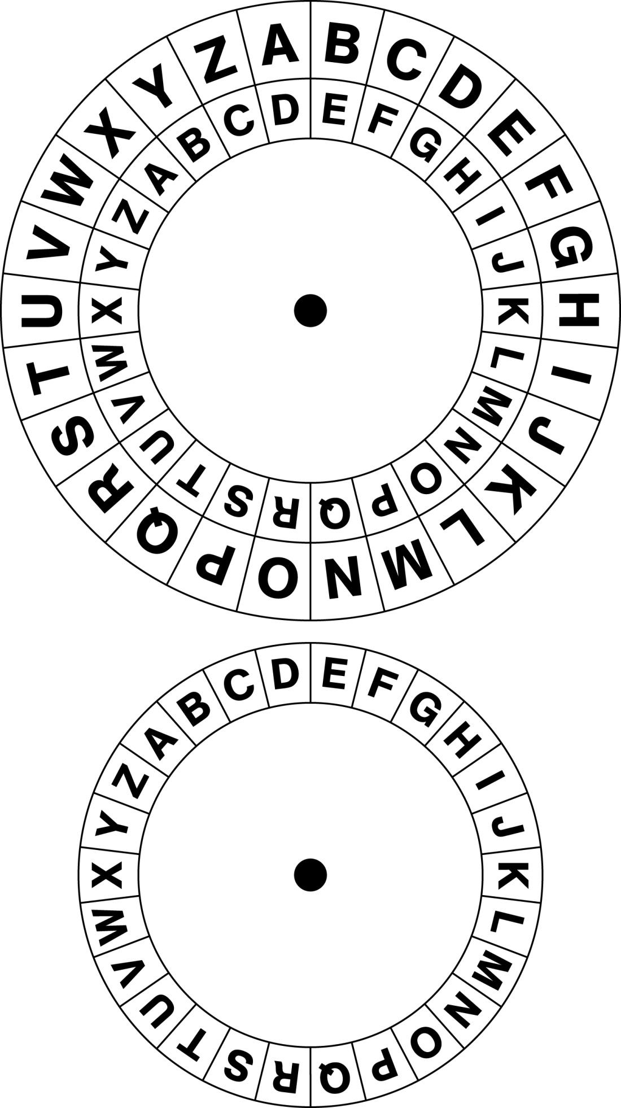
Il cifrario di Cesare
Quando si usa il cifrario di Cesare, tutte le lettere di un messaggio sono sostituite con lettere che si trovano in un'altra posizione nell'alfabeto. Per esempio, se spostiamo l'alfabeto di tre posizioni, la lettera «A» diventa la «D» o la parola «CIAO» si trasforma in «ZFXR. Per decifrare il messaggio, il destinatario deve sapere di quante posizioni è stato spostato l'alfabeto.

Il disco di codifica di Cesare
Ritaglia i due dischi e uniscili con un fermacampione. Sposta il disco interno di un numero di posizioni concordato con una compagna o un compagno e scrivi un messaggio codificato!

